Установка типовой операции исполняющим документам
Кнопка Установить типовую операцию исполняющим документам предназначена для вызова формы Заполнение типовых операций и доп. реквизитов, которая позволяет выбрать для каждого документа табличной части типовую операцию и задать значения для дополнительных реквизитов.
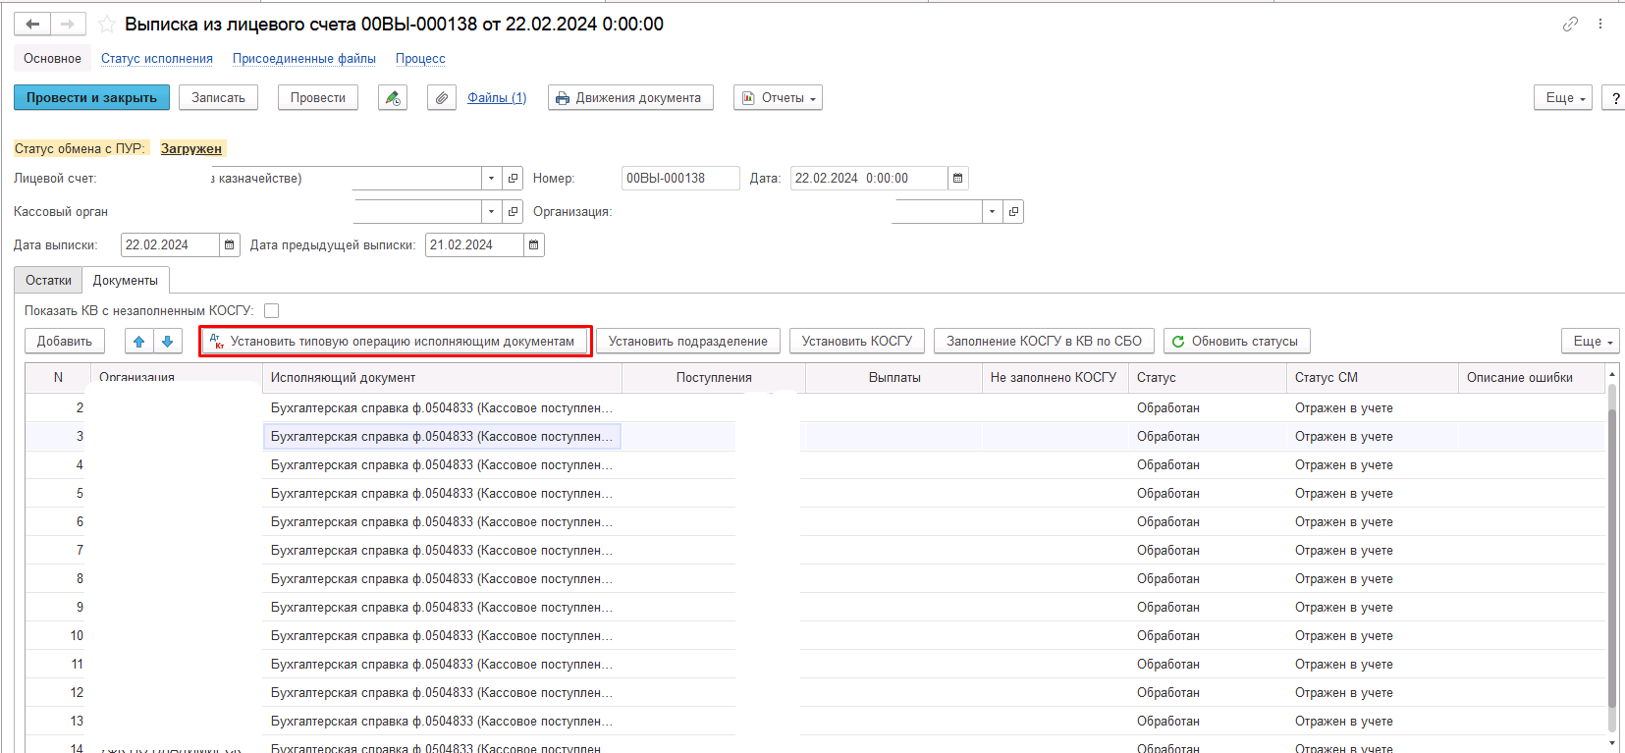
При помощи данной команды, для документов «Кассовое поступление» и «Кассовое выбытие» возможно массово установить типовую операцию и реквизиты типовой операции.
В форме обработки необходимо отметить флагом документы в левой части, затем выбрать типовую операцию в правой части и заполнить необходимые доп. реквизиты.
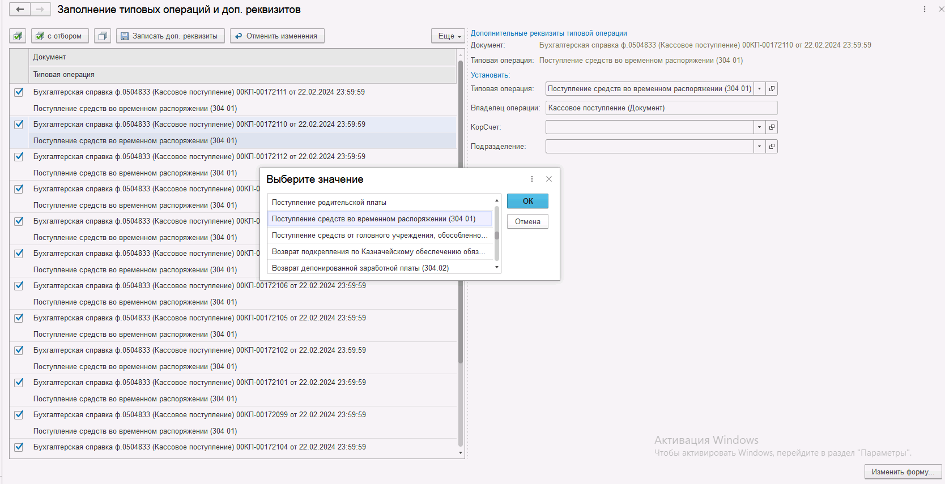

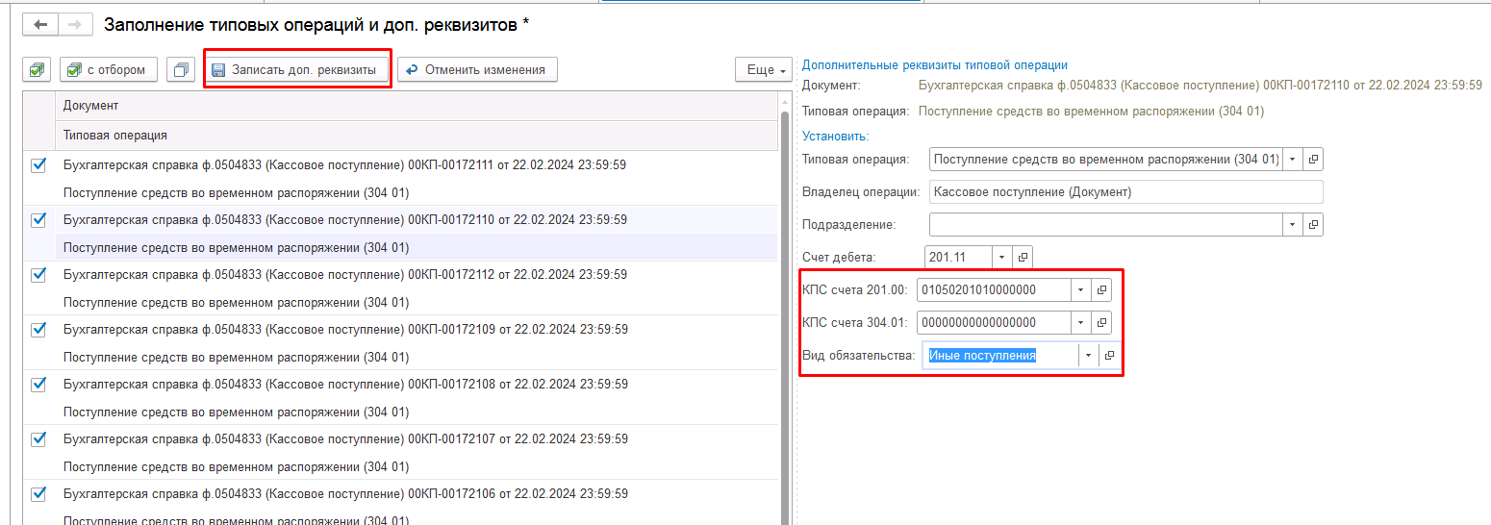
После выбора типовой операции и заполнения доп. реквизитов необходимо нажать кнопку Записать доп. реквизиты, в результате чего выбранные значения будут установлены для всех отмеченных документов.
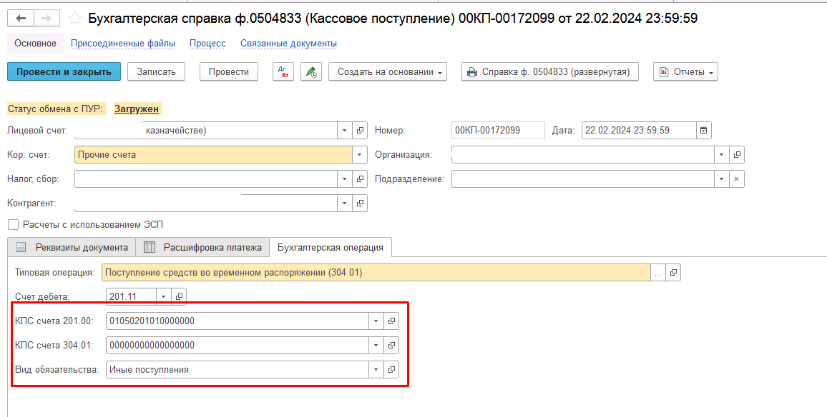
ВАЖНО! Документы Кассовое поступление и Кассовое выбытие обрабатываются отдельно, т.е., необходимо сначала установить ТО и значения реквизитов, например, для Кассовых поступлений, а затем после нажатия кнопки «Записать доп. реквизиты» в левой части отметить флагом документы Кассовое выбытие и выделить любую строку с документом Кассовое выбытие.

Заполнение договора

Для массового заполнения договора в исполняющих документах предназначена кнопка Заполнить договоры. Кнопка располагается в командной панели вкладки Документы Выписки из лицевого счёта, либо в подменю Ещё данной вкладки.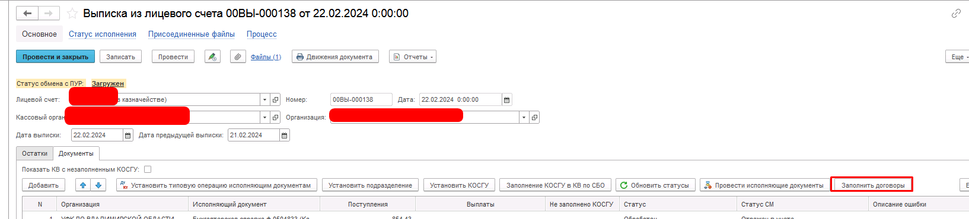

В форме, открывшейся после нажатия данной кнопки, необходимо указать КБК (в данном случае гКБК счёта 304.01, указанный в кассовых поступлениях) и нажать кнопку Найти.

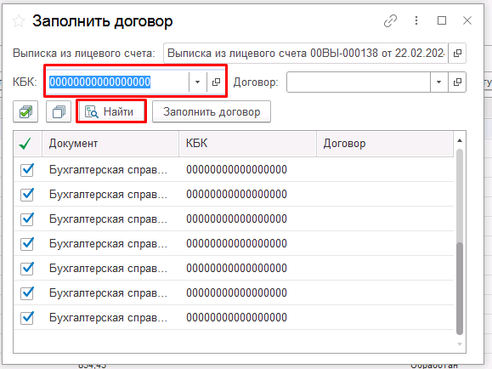
После чего при помощи кнопки с флагом установить флаги для всех документов, указать в верхней части окна требуемый договор и нажать кнопку Заполнить договор:
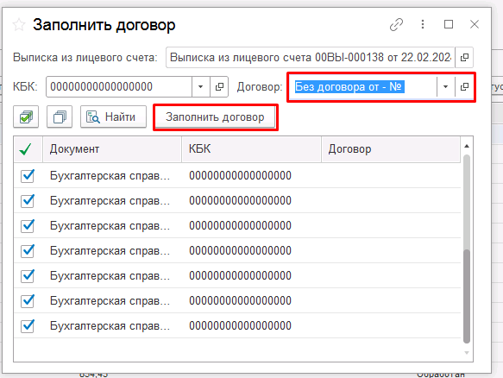

В результате выбранный договор будет заполнен во всех отмеченных исполняющих документах (в данном случае в документах Кассовое поступление.
